作业（6.1.2，6.2）

- 异步时序电路如图所示，分析该电路并指出其功能。
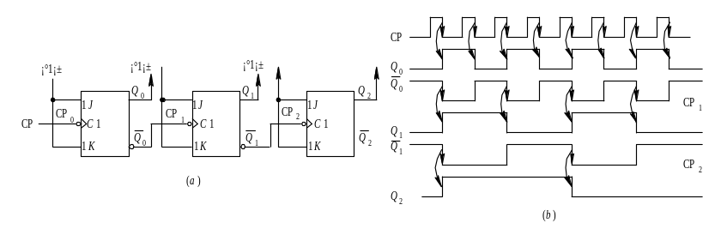

- （选作）P₁₇₄ 6(a)

- 对下列两种不同要求，分别作出“101”序列信号检测器的原始状态图。并做出要求b)的原始状态表。该电路具有一个输入端x和一个输出端z。当输入出现“101”时，输出z=1。
  - 检测的序列101不重叠。
例： X：010101101
Z：000100001

  - 检测的序列101可重叠。
例： X：010101101
Z：000101001

- 用JK触发器设计按如下状态迁移关系工作的六进制同步计数器，给出设计步骤。其状态迁移关系为：
000→001→011→111→010→100→000

- （选作）某同步时序电路有两个输入端X₁和X₀，一个输出端Z。只有当连续两个或两个以上时钟脉冲作用期间X₁和X₀相同，而紧接下来的一个时钟脉冲作用期间X₁和X₀不同时，输出Z才为1，否则Z为0。试画出其原始状态图。
例： X₁：011010110100…
X₀：101001110000…
Z：000010000100…

